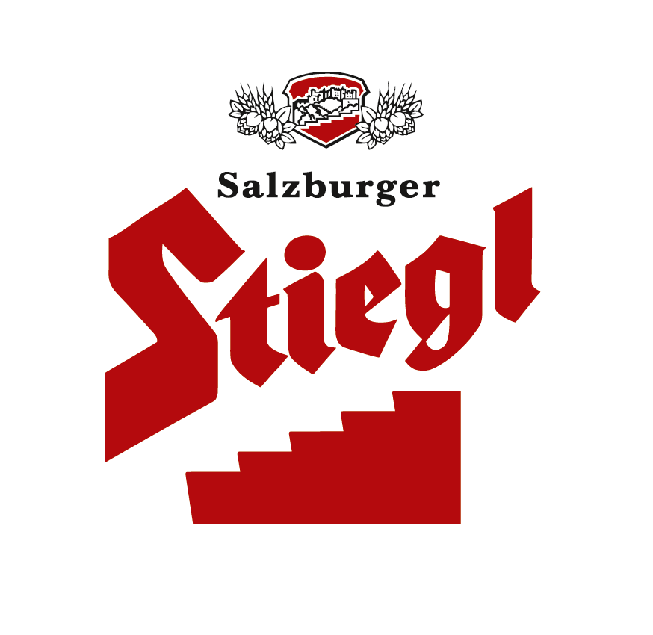
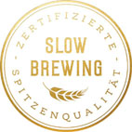
Presseinformation!

➲ Stiegl eröffnet Pop-up Store in der Salzburger Altstadt
➲ Gemeinsames Projekt mit Salzburger Landwirtschaft
➲ Bierspezialitäten und regionale, bäuerliche Köstlichkeiten

„Vom Brauer und Bauer“:
Stiegl & Salzburger Landwirtschaft eröffnen Pop-up Store

„Pop-up Stores“ erfreuen sich seit einiger Zeit immer größerer Beliebtheit. Auch die Stieglbrauerei und die Salzburger Landwirtschaft präsentieren sich jetzt gemeinsam mit diesem temporären Konzept mitten in der Salzburger Altstadt. Zu kaufen gibt es dort Bierspezialitäten aus der Salzburger Privatbrauerei und regionale Produkte aus bäuerlicher Herstellung.

Unter dem Motto „Vom Brauer und Bauer“ öffnete kürzlich der neue Pop-up Store von Stiegl und der Salzburger Landwirtschaft seine Pforten. Bis Ende April nächsten Jahres kann man in der Kaigasse 13 die Bierspezialitäten und ausgewählte Produkte vom Stiegl-Gut Wildshut, die aktuellen Stiegl-Hausbiere sowie frische, regionale Lebensmittel und Köstlichkeiten von verschiedenen Salzburger Bauern entdecken und mit nach Hause nehmen. Jeden Freitag laden abwechselnd Stiegl und die Salzburger Landwirtschaft von 17 bis 18.30 Uhr zum Verkosten und Genießen ein (€ 10,- pro Person, mit Voranmeldung). Da heißt es schnell sein, denn pro Veranstaltung können maximal 20 Personen teilnehmen.

„Bierbrauen und Landwirtschaft gehören einfach zusammen, nicht zuletzt kommen die Grundzutaten fürs Bier von den Bauern, und Regionalität ist bei Stiegl seit jeher ein wichtiger Faktor“, erklärt dazu Stiegl-Geschäftsführer Thomas Gerbl und er ergänzt „Mit dem Pop-up Store präsentieren wir die Marke Stiegl und unser Biergut in Wildshut auf eine neue, zeitgemäße Art beim Kunden.“

Regionale Produkte aus Salzburg und der Region

„Stiegl und die Salzburger Landwirtschaft stehen für Qualität und hochwertige Produkte. Was liegt da näher, als sich gemeinsam beim Konsumenten zu präsentieren. Der neue Pop-up Store im Fachl in der Kaigasse ist neben den klassischen Märkten eine zusätzliche, moderne Art, die frischen, hochwertigen Lebensmittel unserer Bauern direkt zu den Menschen in die Stadt zu bringen“, erklärt dazu Mag. Gerald Reisecker, Geschäftsführer des Salzburg Agrar Marketing. Im Fachl werden in den nächsten Monaten frische, heimische Lebensmittel von ausgewählten Bauernhöfen angeboten. Das regionale Konzept zieht sich wie ein roter Faden durch das gesamte Projekt, denn auch die Ladeneinrichtung stammt aus regionaler Herkunft, und zwar von „Dreikant“. Dahinter stehen drei junge, handwerksbegeisterte Unternehmer aus Kuchl, die sich auf die Anfertigung von Möbeln aus regionalen Rohstoffen spezialisiert haben.

Der erste Verkostungsabend findet am Freitag, 12. Oktober, mit Niki Rettenbacher von der Bio-Hofkäserei Fürstenhof in Kuchl statt. Geöffnet ist der neue Pop-up Store von Montag bis Freitag 10 bis 18 Uhr und samstags von 10 bis 17 Uhr. Anmeldung für die Verkostungsabende unter „‘sFachl Salzburg“ telefonisch +43 (0)662 276196 oder per Mail an salzburg@fachl.at

www.stiegl.at / www.biergut.at

www.salzburgschmeckt.at

2018-10-10

____________________________

Bildtexte:

Pressebild 1: Freuten sich gemeinsam über die Eröffnung des neuen Pop-up-Stores. Im Bild
v. li.: Sandra Huemer (Stiegl, Leitung Zukunftswelten), Thomas Gerbl (Stiegl-Geschäftsführer), Roland Huber (‘sFachl), Willi Huttegger (Landesverein der Salzburger Direktvermarkter),
Mag. Gerald Reisecker (GF Salzburger Agrar Marketing).

Pressebild 2: Salzburger Produkte „Vom Brauer und Bauer“ gibt es in den kommenden Monaten im „Fachl“ in der Kaigasse. Im Bild: Thomas Gerbl (Stiegl-Geschäftsführer) und
Mag. Gerald Reisecker (Geschäftsführer Salzburger Agrar Marketing).

Bildnachweis (2): Neumayr / Abdruck honorarfrei!

Rückfragen richten Sie bitte an:

Stiegl-Pressestelle, Mag. Angelika Spechtler
c/o PICKER PR – talk about taste, Tel. 0662-841187-0, office@picker-pr.at

